Venlig hilsen
Haveselskabet Faxe Afdeling
Formand Trine Lilleng
Tlf. 21132176
Mail: Faxe@haveselskabet.dk
Hjemmeside: Haveselskabet Faxe
Følg os på Facebook: https://www.facebook.com/ HaveselskabetFaxe
og Instagram: Haveselskabet Faxe
For arrangementer med reserveret plads og forudbetaling, anvend
enten MobilePay 87849 eller
Arbejdernes Landsbank 5317-0248189. Det er vigtigt at navnet noteres
på betalingen.

NB. Ved Haveselskabet Faxe afdelings arrangementer, tages der billeder der muligvis vil blive anvendt til at promovere afdelingen på de sociale medier, hjemmeside, nyhedsmail eller lignende. Gør gerne bestyrelsen opmærksom på, hvis du ønsker at frabede dig dette.

Haveselskabet Faxe
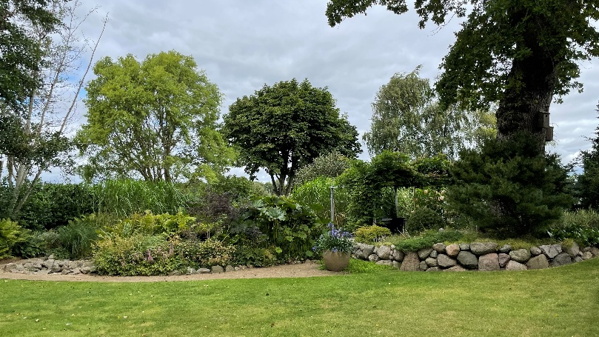
Foto Brita Juul
Program september-december
2026
Pris for foredrag: 100 kr., medlemmer betaler 50 kr., hvis ikke andet er angivet. Der serveres kaffe og hjemmebag ved foredrag arrangeret af afdelingen.
Pris for Havebesøg: 40 kr., medlemmer betaler 20 kr. (Giver adgang til alle åbne haver samme dag). Børn og unge (u. 18 år) gratis.
Følg med på Haveselskabet Faxe for flere oplysninger. Nærmere detaljer kommer i nyhedsmail til medlemmerne. Følg os på vores Facebookside og Instagram
Ret til ændringer forbeholdes.
Alle er velkomne til vores arrangementer.

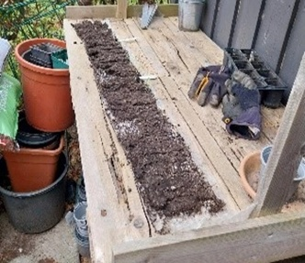
Tirsdag 8. september Kl. 19 - 21:30
Foredrag ved Anna- Marie Øland Madsen.
” Vintersåning"
Hun vil gennemgå, hvilke afgrøder, der er velegnede at forspire og senere at udplante i nyttehaven, når foråret kommer. Hun vil fortælle om grønne afgrøder, der kan anvendes i løbet af vinteren. Til sidst vil hun gennemgå de stauder, hun med fordel sår fra frø, som så bliver klar til udplantning i haven til foråret.
Haslev Bibliotek, Romanen, Jernbanegade 62, 4690 Haslev

Onsdag 23. september Kl. 19 - 21:30
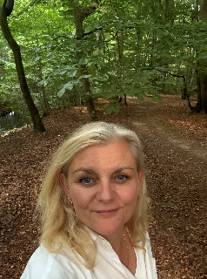
Foredrag ved Bente Enert
”Havemennesker ved det jo godt”.
Det er sundt at gå i haven. Kom med til en aften, hvor du bliver bekræftet i og får viden om, hvorfor det er sundt at gå i haven. Hør om forskellige undersøgelser, hvad det gør ved dit blodtryk, dit humør og meget andet. Du går hjem med viden, du kan bruge, når nogen spørger om du nu skal i haven igen.

Haslev Bibliotek, Romanen, Jernbanegade 62, 4690 Haslev
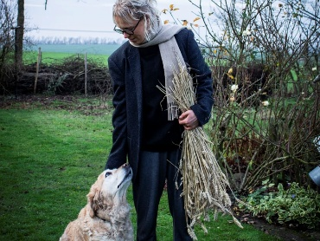
Torsdag 22. oktober Kl. 19 - 21:30
Foredrag ved Christine Granild
”Hverdagshaver”.
Jeg glæder mig til at tage dig med ind i min hverdagshave, og selvom der kan være ukrudt mellem rækkerne, så håber jeg, at du får lyst til selv at finde frøposer og haveredskaber frem og lave din egen hverdagshave derhjemme.
Haslev Bibliotek, Romanen, Jernbanegade 62, 4690 Haslev
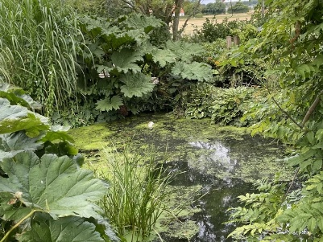
Onsdag 11. november Kl. 19 - 21:30
Foredrag ved Heidi Braae
”Regnvandsbede med mere”
Hun er kloakmester, blomsterdekoratør og ansat i Kalundborgs forsyningsselskab.

Haslev Bibliotek, Romanen, Jernbanegade 62, 4690 Haslev

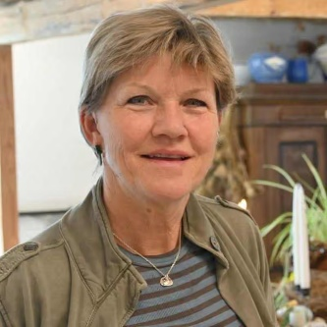
Lørdag 14. november Kl. 10 - 14, Pris 250/150 kr.
Workshop med Marianne Olsgaard
Workshoppen er på fire timer og for nybegyndere og let øvede. Marianne underviser dig i teknikker til at lave smukke blomster i papir: Klipning, formgivning, farvevalg, sammensætning og dekoration. Den første blomst laves for at lære teknikker at kende, og den næste vil være sæsonbetonet (jul). Vi håber på fornøjelige timer, hvor vi er fælles om at lære noget nyt, som måske kan lyse op og glæde vinteren over.
Du medbringer en god saks til papir og en madpakke. Der bliver også tid til kaffe, te og kage. Marianne sørger for de øvrige materialer. Tilmelding senest 1.11.26, max 14 deltagere

”Olsgaard”, Hærvejen 53, 4660 Store Heddinge

Tirsdag 1. december Kl. 19 - 21:30
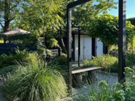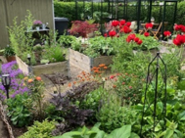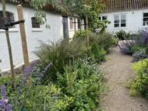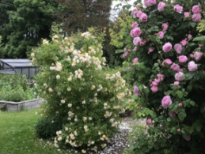
Gløggarrangement, ” Året der gik i billeder”.
Haslev Bibliotek, Romanen, Jernbanegade 62, 4690 Haslev

